Informacja dla uczennic ( kl.I, II, III) BSIS w zawodzie ,,kucharz’’

Uczennica rozpoczynająca naukę w roku szkolnym 2024/25 ma obowiązek posiadać na zajęciach z przedmiotów zawodowych następujące rzeczy:
Uczennice kl.I
Na zajęcia w pracowni gastronomicznej;
1.Fartuch kuchenny lub bluzę + zapaska+ chustkę lub czepek + woreczek praktyczny z (2 paczki rękawiczek jednorazowych (100 sztuk na I semestr i 100 sztuk na II semestr )+ 2 ściereczki bawełniane do naczyń, rękawicę kuchenną , obieraczkę i nożyk jarzyniak) woreczki musza być podpisane imieniem i nazwiskiem uczennicy)
2. Podręczniki do przedmiotów zawodowych i ćwiczenia:
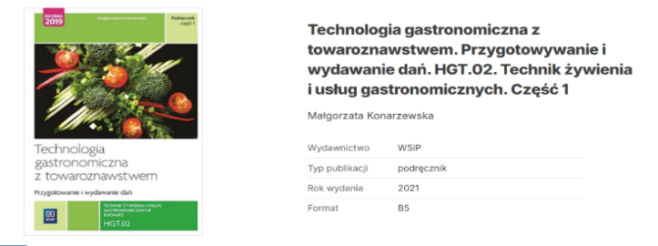
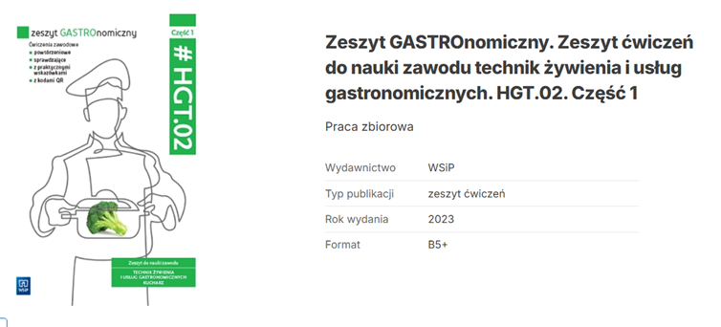

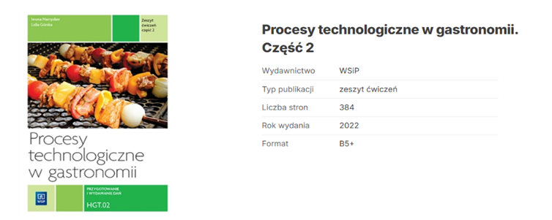

Uczennice kl.II
Na zajęcia w pracowni gastronomicznej;
1.Fartuch kuchenny lub bluzę + zapaska+ chustkę lub czepek + woreczek praktyczny z (2 paczki rękawiczek jednorazowych (100 sztuk na I semestr i 100 sztuk na II semestr )+ 2 ściereczki bawełniane do naczyń, rękawicę kuchenną , obieraczkę i nożyk jarzyniak) woreczki musza być podpisane imieniem i nazwiskiem uczennicy)
2. Ćwiczenia do przedmiotów zawodowych:

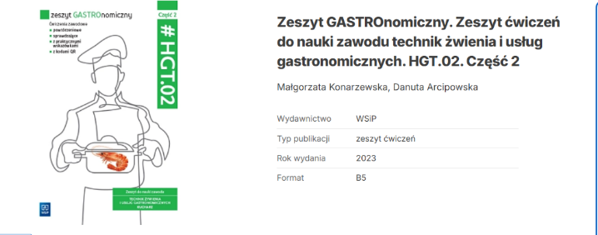

Uczennice kl.III
Na zajęcia w pracowni gastronomicznej;
1.Fartuch kuchenny lub bluzę + zapaska+ chustkę lub czepek + woreczek praktyczny z (2 paczki rękawiczek jednorazowych (100 sztuk na I semestr i 100 sztuk na II semestr )+ 2 ściereczki bawełniane do naczyń, rękawicę kuchenną , obieraczkę i nożyk jarzyniak) woreczki musza być podpisane imieniem i nazwiskiem uczennicy)
2. Ćwiczenia do przedmiotów zawodowych:

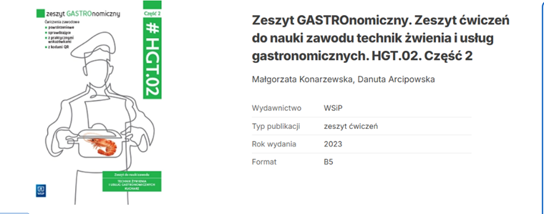

3.Segregator do wpinania koszulek + koszulki 100 sztuk.

Jeżeli jest to możliwe to proszę zrobić badania sanepidowskie i przywieźć je do placówki – uczennice I klas.

Nauczyciel zawodu: Aleksandra Falkiewicz-Chrypo

